METAAL/CONSTRUCTIE PBM CHECKLIST
Gebruikers: Docent/school, bedrijf en student  Waarom: Voor de veiligheid  Wanneer: Voor en tijdens de stageperiode  Hoe: De docent checkt dit met student en praktijkopleider |  |  |  |  |  | STUDENT: _________________________________  BEDRIJF: _________________________________  STAGE PERIODE: _______________________
PBM | AFBEELDING | VERPLICHT JA/NEE | SCHOOL | WERKGEVER | INT.STAGE BEDRIJF |  | STUDENT | OPMERKING
VEILIGHEIDSSCHOENEN | 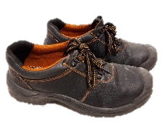
VLAMVERTRAGENDE BROEK
VLAMVERTRAGEND VEST | 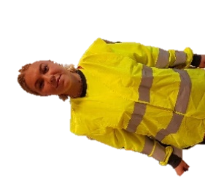
LAS JAS
LAS SCHORT | 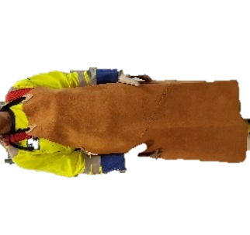
LASHANDSCHOENEN | 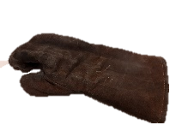
LAS KLEDING | 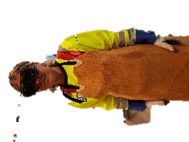
LASMASKER | 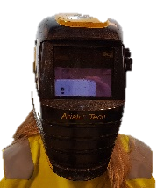
LASMASKER | 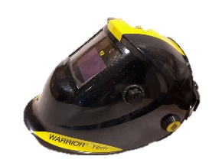
GEHOORBESCHERMING
HELM | 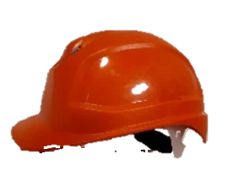
VEILIGHEIDSBRIL | 